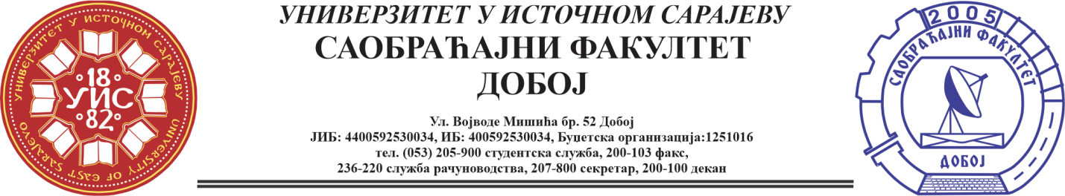

**REZULTATI PISMENOG DIJELA ISPITA IZ PREDMETA KONSTRUKCIJA MOTORA SUS ODRŽANOG 08.10.2024.**

Pismeni dio ispita položili su:

Jerinić David 18,5/30

Usmeni dio ispita održaće se 18.10.2024. (petak) sa početkom u 12:00 h.

Napomena: Studenti koji pristupaju usmenom ispitu dužni su dostaviti grafičke radove.

Prof. dr Snežana Petković, redovni profesor